# 二、VGA显示原理

## 1、显示器术语

像素与分辨率  
        显示器的显示方式有两种 ： A/N（Alphabet/Number：字符/数字）显示方式 和 APA（All Point Addressable：全点寻址）   
显示方式，即文本显示方式和图形显示方 式。A/N 方式已淘汰不用，目前微机都采用 APA 图形方式。  
        显示器上输出的一切信息，包括数值、 文字、表格、图象、动画等等，都是由光点（即像素）构成的。组成屏幕显示画面的最小单位是像素，像素之间的最小距离为点距（Pitch）。点距越小像素密度越大，画面越 清晰。显示器的点距有 0.31mm、0.28mm、0.24mm、0.22mm 等多种。  
        分辨率指整屏显示的像素的多少，是衡量显示器的一个常用指标。这同屏幕尺寸及点距密切相关，可用屏幕实际显示的尺寸与 点距相除来近似求得。点距为 0.28mm 的 15 英寸显示器，分辨率最高为 1024×768。

显示器尺寸   
       显示器屏幕尺寸以对角线来度量，常用的显示器有  14、15、17、19、21  英寸等。 显示器水平方向长度与垂直方向高度之比 一般为 4：3。  
  
扫描频率   
        显示器采用光栅扫描方式，即轰击荧光屏的电子束在  CRT  屏幕上从左到右（受水 平同步信号  HSYNC  控制）、从上到下（受 垂直同步信号 VSYNC 控制）做有规律的移动。光栅扫描又分逐行扫描和隔行扫描。电子束采用光栅扫描方式，从屏幕左上角一点 开始，向右逐点进行扫描，形成一条水平线；到达最右端后，又回到下一条水平线的左 端，重复上面的过程；当电子束完成右下角一点的扫描后，形成一帧。此后，电子束又回到左上方起点，开始下一帧的扫描。这种 方法也就是常说的逐行扫描显示。  
        而隔行扫描指电子束在扫描时每隔一 行扫一线，完成一屏后再返回来扫描剩下的 线，这与电视机的原理一样。隔行扫描的显示器比逐行扫描闪烁得更厉害，也会让使用者的眼睛更疲劳。目前微机所用显示器几乎都是逐行扫描。  
       完成一行扫描所需时间称为水平扫描时间，其倒数称为行频率；完成一帧（整屏） 扫描所需的时间称为垂直扫描时间，其倒数为垂直扫描频率，又称刷新频率，即刷新一屏的频率。常见的有 60Hz、75Hz 等，标准 VGA 显示的场频60Hz，行频为31.5kHz。

显示带宽   
       带宽则指显示器可以处理的频率范围。如果 60Hz 刷新频率的 VGA 方式，其带宽达  640×480×60=18.4MHz；70Hz  刷新频率1024×768 分辨率的 SVGA 方式，其带宽达1024×768×70=55.1MHz。  
      早期的显示器频率固定。现在流行的多 屏显示器采用自动跟踪技术，使显示器的扫描频率自动与显示卡的输出同步，达到较宽 的适用范围。

**显示卡术语**        一个像素点可有多种颜色，由表示该像素的二进位数（又称像素的位宽）决定。像 素位宽为  8bit，则每个像素有  28=256  种颜 色；位宽为16bit 则有 216=65536 种颜色， 位宽为  24bit  则有  224  即一千七百多万种颜色。显示卡内的D/A（数/模）转换电路将每 个像素的位宽（二进位整数）转换成对应亮度的  R、G、B（红、绿、蓝）模拟信号，控制屏幕上相应的三色荧光点发光，产生所要求的颜色。  
       随着 PC 机的不断更新换代，显示控制卡（即显示适配器）的标准也不断发展。从最初的 MDA（单色显示适配器）→CGA（彩色图形显示适配器）→EGA（增强型图形适配器）→VGA（视频图形阵列适配器）。VGA 一改以前显示卡采用的数字视频信号输出，而用模拟视频信号输出，VGA  卡内的  D/A 转换器将数字信号转换为控制 R、G、B 三 原色的模拟信号，使像素色彩变化非常平滑，更适合人的视觉感受。  
性能高于VGA 并与之兼容的显示适配 卡有 TVGA 和 SVGA。随着 Windows 的普及和对快速度、多色彩、高分辨率的需要， 一些厂家在    
SVGA  芯片中增加更多的硬件 来支持  Windows  的加速，这类显示适配器一般被称作 AVGA（Accelerated VGA：加速VGA）。目前大多数微机上的显示卡都属于 AVGA 类型。  
      显示卡主要由图形处理芯片、视频存储器及 BIOS 芯片等组成。一般 AVGA 类型显示卡的控制器由单块 AVGA 芯片充当，其中包含的图形加速控制器对提升图形功能至关重要。  
      显示卡的性能主要取决于卡上使用的图形芯片。早期的图形芯片没有帧缓冲器，有关帧的操作都要由  CPU去处理，降低了显示速度。现在多数显示卡上都设置具有图形处理功能的加速芯片，可处理像 Windows类型的图形任务而减少  CPU  参与。更高级的显示卡上有协处理器，可大大减免  CPU 的处理和参与。  
      利用视频存储器 VRAM 储存显示数据，可减少甚至免去访问系统主存，加快显示速度。 640×480-16色VGA显示一屏需640×480×Log216/8=154KB   显示存储器，1024×768 真彩显示一屏则需1024×768×24÷8≈2.3MB。 显示卡插在系统板的扩展槽内，通过电缆连接到机箱背面的15 针D 型插座连接器上。某些高档的主板内置了显示卡的功能。 CRT  显示器背面有一个与显示器连接好的视频电缆，电缆的末端是  15针插入式连接器，使用时将它直接插入主机机箱背面的 15孔D 型插座上即可。

2、VGA 时序设计  
       在 VGA 中，水平同步脉冲在光栅扫描 线需要回到水平开始位置也就是屏幕的左边的时候插入，垂直同步脉冲在光栅扫描线需要回到垂直开始位置也就是屏幕的上方的时候插入。复合同步脉冲是水平同步脉冲与垂直同步信号的组合。RGB 为像素数据，在没有图像投射到屏幕时插入消隐信号，当消隐有效时，RGB 信号无效。  
  
水平时序   
        在水平时序中，包括以下几个时序参数：水平同步脉冲宽度；水平同步脉冲结束到水平门的开始之间的宽度；一个视频行可视区域的宽度；一个完整的视频行的宽度，从水平同步脉冲的开始到下一个水平同步脉冲的开始。

垂直时序  
        在垂直时序与水平时序类似，包括以下几个不同的时序参数：垂直同步脉冲宽度； 垂直同步结束到垂直门的开始之间的宽度； 一个视频帧可是区域的宽度；一个完整视频帧的宽度，从垂直同步脉冲到下一个垂直同步脉冲的开始。

组合视频帧时序  
        视频帧由 vlen 个视频行组成，每一行由 hlen 个像素，水平门与垂直门的“与”函数 即为可是区域，图像的其他区域为消隐区。 目前存在很多种不同VGA 模式，以下就常见的各种模式种参数进行说明，给出  VGA 模式中各种时序参数可以参考。

**行同步和场同步**

VGA (Video Graphics Array)接口信号为模拟信号。其关键信号有5个，分别是Horizontal Sync水平同步信号(也叫行同步信号)，垂直同步信号Vertical Sync(也叫场同步信号)，Red红色，Green 绿色和Blue 蓝色。电子枪从左至右,从上至下地进行扫描，每行结束时,用行同步信号进行同步;扫描完所有行后用场同步信号进行场同步。因电子枪偏转需要时间，所以扫完回转中，要对电子枪进行消隐控制:在每行结束后的回转过程中进行行消隐;在每场结束后的回转过程中进行场消隐。消隐过程中不发送电子束。

VGA显示设备用VSYNC来进行场同步;每一行完毕后，用HSYNC进行行同步;有些设备也有VCLK像素时钟，用于锁存数据。如图4-1。

场同步信号，宽度为([VSP](http://www.hqew.com/tech/detail/VSP.html)W+1)，之前有场消隐前肩(VFPD+1)，之后有场消隐后肩(VBPD+1)。如图4-1。

行同步信号，宽度为(HSPW+1)，之前有行消隐前肩(HFPD+1)，之后有场消隐后肩(HBPD+1)。如图4-1。

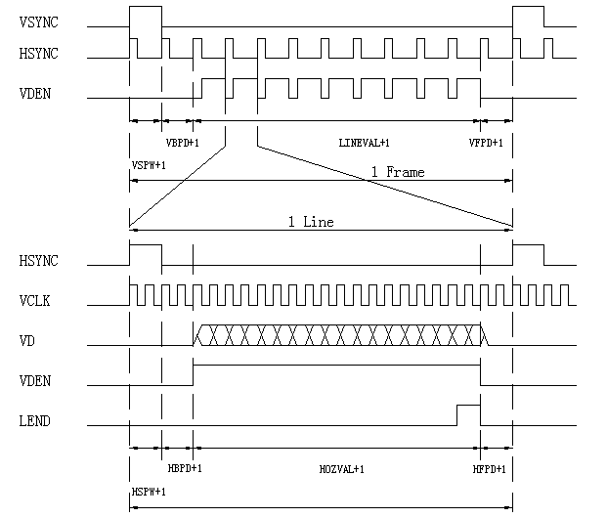

图4-1 VGA 行、场、数据、时钟时序图

**场同步和行同步时序**

所谓行时序，就是显示一行数据的时序。从图4-2（a）可以看出，显示一行数据需要的时序分四部分。产生行同步脉冲信号HSYNC的周期E=a+ b+c+d。其中a为同步信号时间。b为行消隐后肩时间，c为数据有效时间，d为行消隐前肩。从图4-2(b)可以看出，场同步时序与行同步时序类似，也是显示一屏数据的时序，这里以行为单位。场同步脉冲信号VSYNC的周期L=h+i+j+k，其中h为同步信号时间，i为场消隐后肩时间，j为数据有效时间，k为场消隐前肩时间。

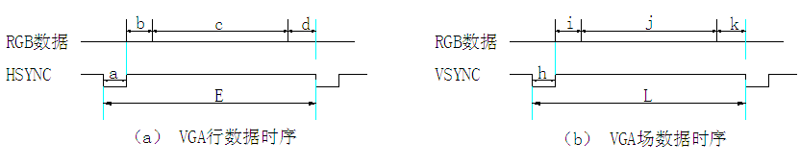

图4-2

    不同的分辨率下，行同步和场同步信号的周期是不同的，时序上的时间也不一样。表4-1列出了VGA的常用分辨率参数。

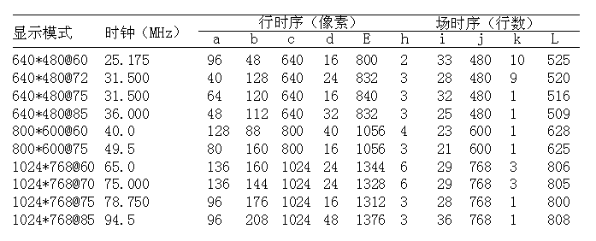

表4-1 常见刷新频率时序表

 本设计以640x480且刷新频率为60Hz为例，其显示器每秒扫描60场，VGA在实际工作时并不是每行扫描640个点，每场扫480行，由图及表1可知，由于行消隐和场消隐的存在，实际是每行800个像素，每场525行。每行800个像素中包括行消隐前肩d(16个点)、行同步信号a(96个点)、行消隐后肩b(48个点)和有效点数c(640个)。每场525行中包括场消隐前肩k(10行)、场同步信号h(2行)、场消隐后肩i(33行)和有效行数j(480行)。所以，点像素的时钟频率为800x525x60=25．175MHz。

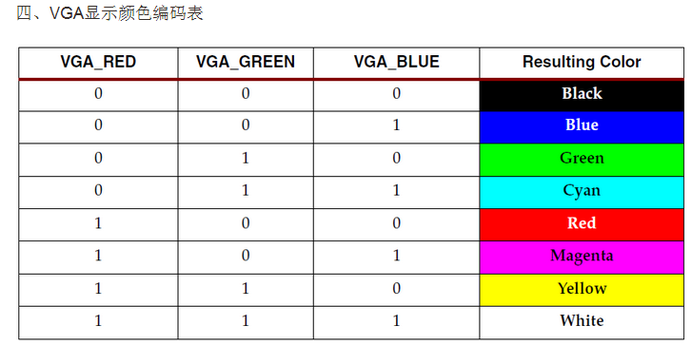

3、VGA引脚布线

## 3、引脚功能和布线标准

**VGA接口15针  定义标准**

标准15针VGA接口定义如下表：

|  |  |  |  |
| --- | --- | --- | --- |
| HDSUB5脚 | 信号 | 功能/描述 | 注释 |
| 1 | VGA_RED | VGA红色分量，输出端下拉电阻75欧姆 | 模拟信号 0.7 P-P |
| 2 | VGA_GRN | VGA绿色分量，输出端下拉电阻75欧姆 | 模拟信号 0.7 P-P |
| 3 | VGA_BLU | VGA兰色分量，输出端下拉电阻75欧姆 | 模拟信号 0.7 P-P |
| 4 | N.C | 不连接 |  |
| 5 | GND | 地线 |  |
| 6 | RGND | 红色地 |  |
| 7 | GGND | 绿色地 |  |
| 8 | BLUE | 蓝色地 |  |
| 9 | DDC_POWER | DDC电源，用于监视器的EEPROM供电 | 电源 3.3V |
| 10 | SGND | 同步数字地 |  |
| 11 | N.C | 不连接 |  |
| 12 | VGA_I2C_DAT | DDC I2C数据 | 输出端电压 3.3V |
| 13 | VGA_HSYNC | VGA水平同步信号 | 输出端电压 3.3V - 5.0V |
| 14 | VGA_VSYNC | VGA垂直同步信号 | 输出端电压 3.3V - 5.0V |
| 15 | VGA_I2C_CK | DDC I2C时钟 | 输出端电压 3.3V |

备注：

1. I2C总线用于DDC获得监视器的性能参数（生产商、型号、频率、分辨率等）。
2. 在某些设备中引脚4、11用于I2C总线连接传输设备参数。

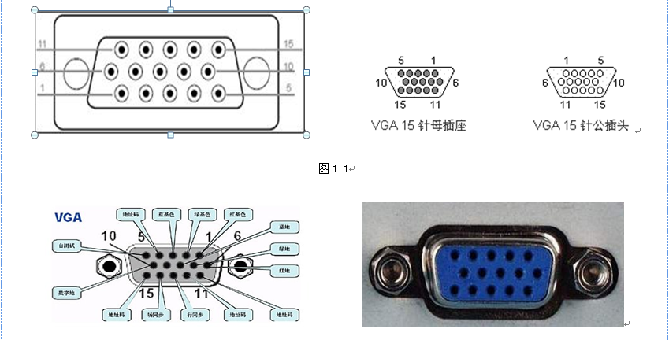

## 4、显示颜色RGB的计算

RGB是VGA接口用于颜色信号输出的线。一般来说，VGA接口间加一个DA模块的设计，根据DA位数的大小决定实现的配色效果。也有直接接电阻的。理论上来说每个信号是可以有256（就是把0-0.7V电压256等分）个电平值，那么RGB三个信号接口一共最多就会有256的3次方就是1400多万种色彩，在需要做真彩色的设计中一般都是需要AD模块的。但是如果仅仅用VGA来显示诸如工业上的一些简单的菜单，就不需要那么丰富的色彩，也许8色，也许64色或者256色就足够了。

利用下图的电阻网络实现DA的效果，使VGA能得到4x4x4=64种颜色的。这样在工业控制中已经足够了。如图3-1。

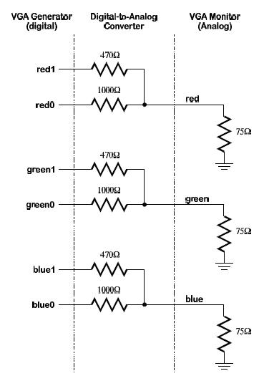

图3-1

**注意此时的匹配网络。。。！！追求更高的色彩可以用ADV7123**

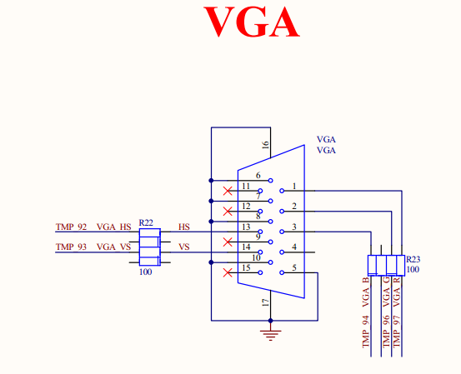

真彩色

